Описание:
Данный проект поможет вам заказать разные блюда из Макдоналдс. Да, вы не ослышались?) Интерфейс приложения сделан максимально удобно(при работе
я сравнивал всё с интерфейсом настоящего приложения Макдоналдс и старался минимизировать все неудобства). Проголодались? Не беда! Всех накормим
и напоим!

В начале открывается окно авторизации:

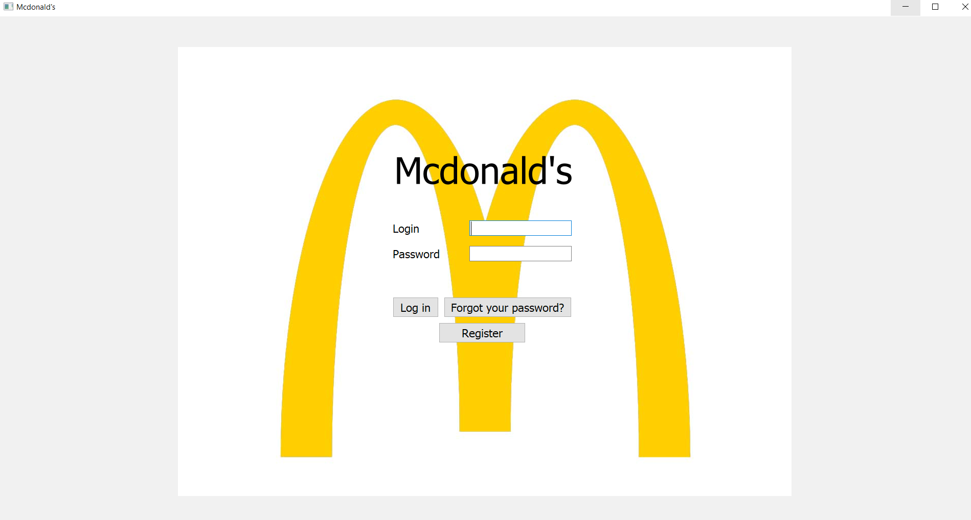

Есть 3 кнопки: авторизоваться(1), зарегистрироваться(2) и «забыли пароль»(3)

После нажатия на (3) произойдёт следующее:
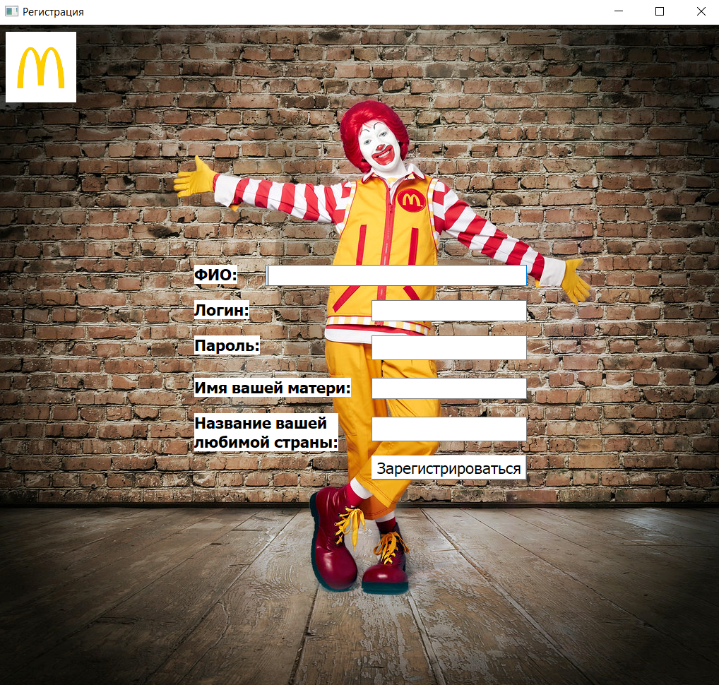
Появилось окно регистрации, в котором нужно обязательно заполнить все поля.

После чего мы, естественно, нажимаем на кнопку «Зарегистрироваться»:

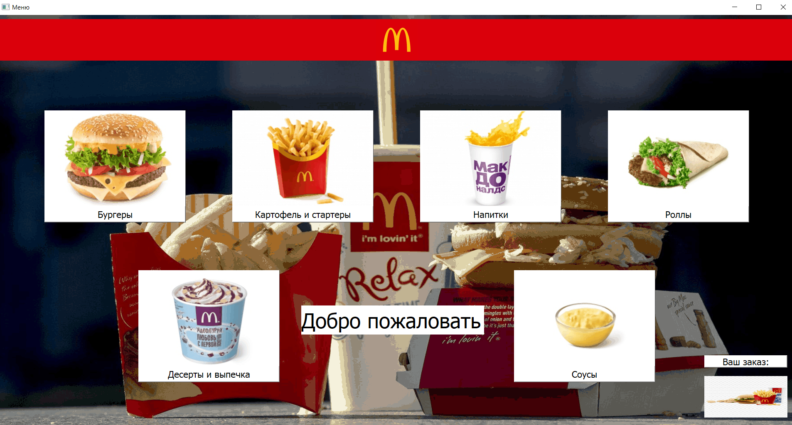
Что будет дальше, мы узнаем после…
После нажатия на кнопку (2) откроется следующее окно:
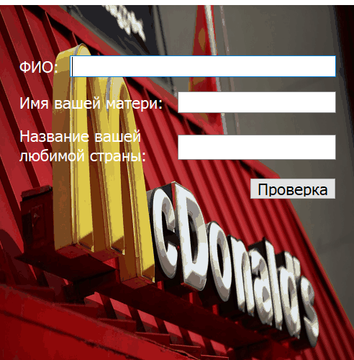
После того, как правильно будут заполнены все поля, откроется окно с вашим паролем.

При нажатии на кнопку (1) откроется следующее окно:

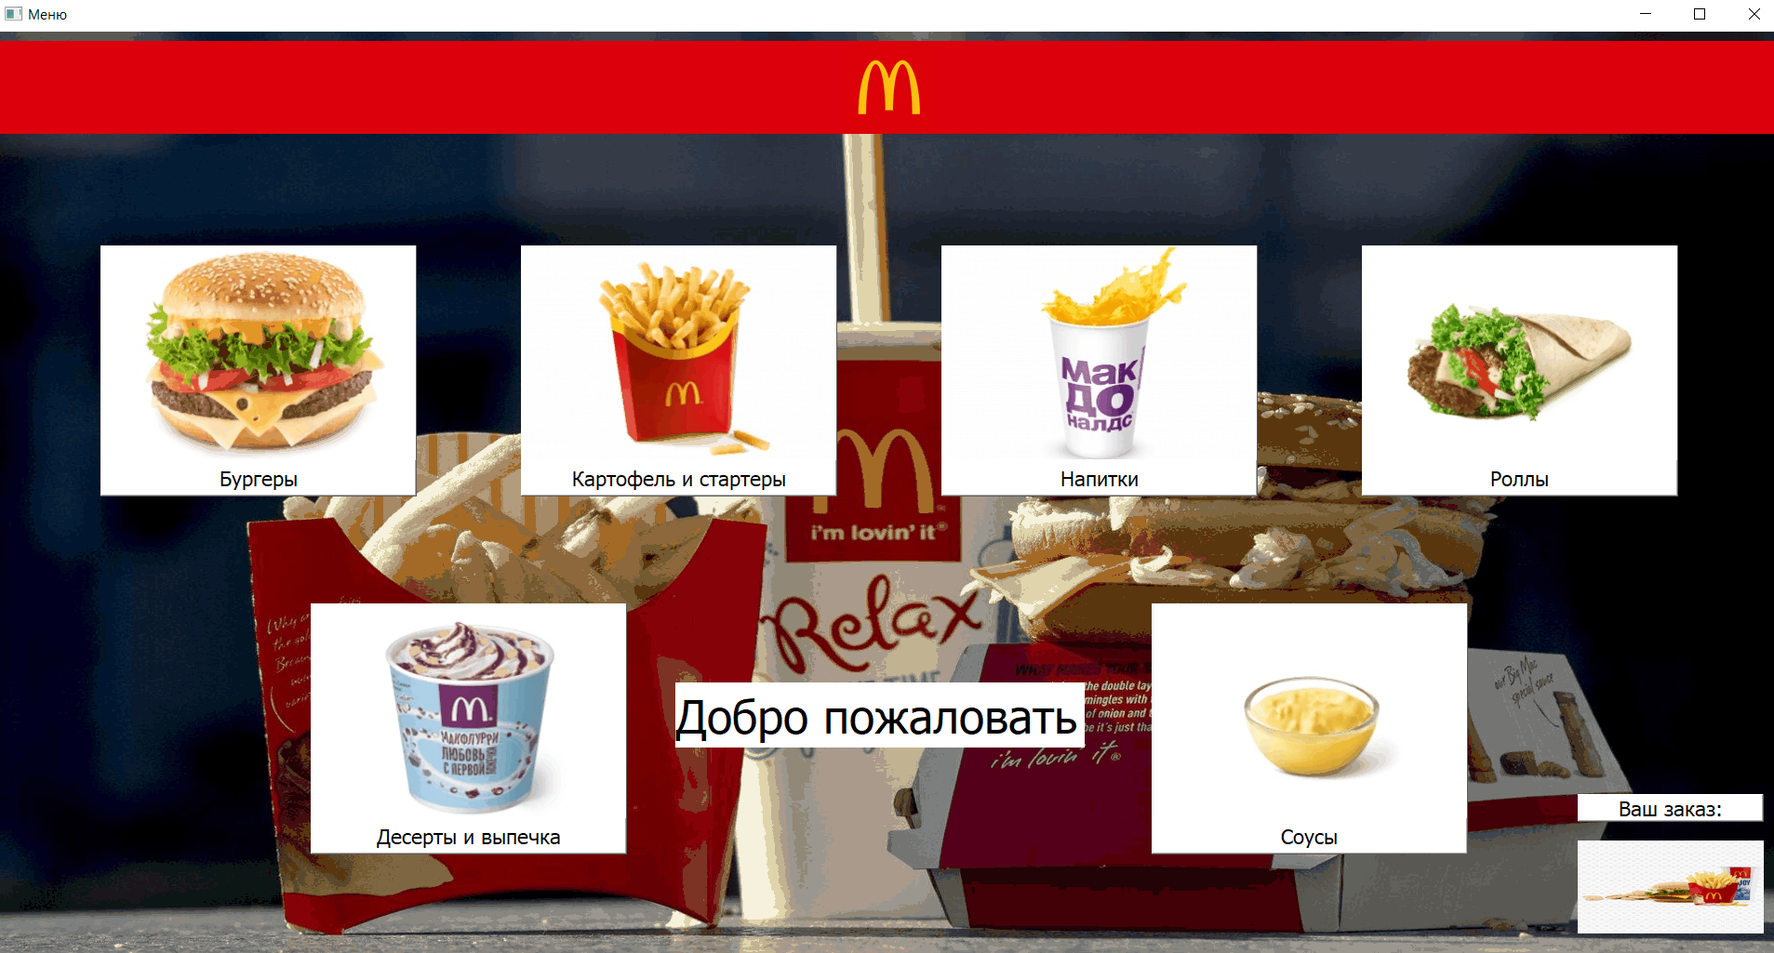
Далее идут категории блюд. И делается заказ.)

Схема базы данных:
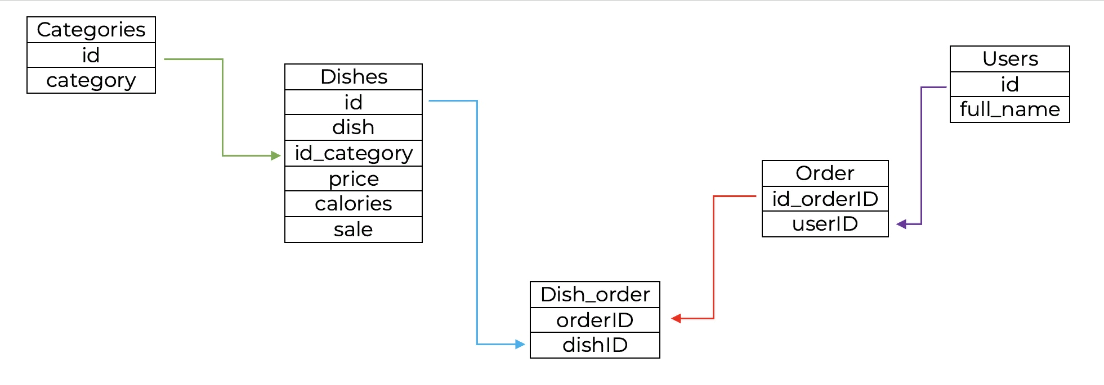

В таблице Dishes хранится информация всех блюд Макдоналдс:

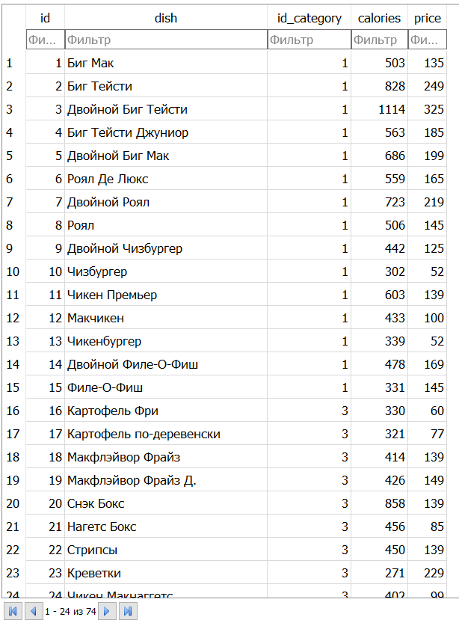
В таблице Users хранится конфиденциальная информация о пользователях, поэтому я не могу прикрепить скриншот.

В таблице Orders хранится информация о заказе и заказчике:
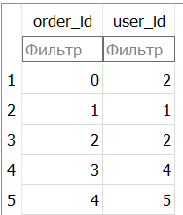
В таблице Categories хранятся все категории блюд Макдоналдса:

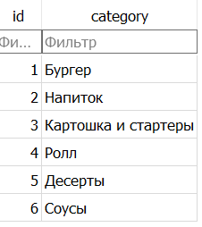
И в последней таблице Dish_order — информация о категории, к которой относится то или иное блюдо:
